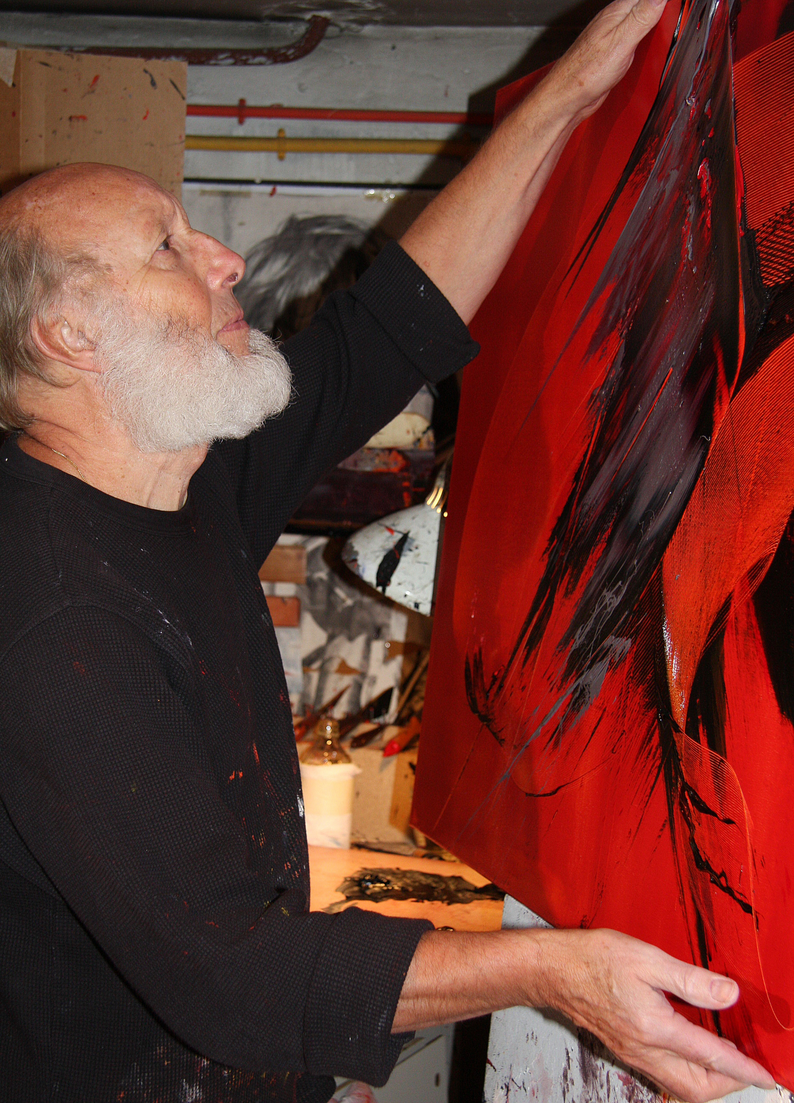
Jean SOYER
97, avenue Eugène Delacroix – N° 2
Résidence les Boulangères
91 210 DRAVEIL - France
01 69 03 78 22 – 06 86 96 57 17

jeansoyer.peintre@wanadoo.fr

Site : www.jeansoyer.odexpo.com

Peintre français né en 1937
Formation à l’Ecole Supérieure des Arts et Industries Graphiques
comme graveur lithographe-graphiste.
Vit et travaille en région parisienne.
Président du Salon Violet, salon d’Art contemporain.

Expositions et salons :
CHINE Musée National de PEKIN : « L’Art Actuel »
HONG KONG French May – Asia Contemporary Art Show
JAPON Musées de Matsumoto, Tokyo et Aoyama
YOKOHAMA Festival d’Arts Franco-japonais
LILLE Salon d’Art Contemporain « ART UP »
PARIS Salon grandes signatures - MAC 2000 – Salon Violet
Salon d'Automne - SNBA - Salon des Artistes Français
BELGIQUE Liège 30 artistes européens – Namur Festival BALCO
SUISSE Lausanne, Montreux...

Principales Galeries et Expositions personnelles :
En FRANCE : Galerie du Marais à PARIS et Saint Malo
Galerie de l’Ecusson à MONTPELLIER
Galerie Droit de Regard à Arcachon
HONG KONG : Galerie Rouge Ephémère
GRANDE BRETAGNE (Londres) : Galerie John Adams
SUISSE (Lausanne) : Galerie IAM - InterARTmania
LUXEMBOURG : Galerie Schlassgoart (Groupe Arcelor)
MUSEE de GAP : Exposition personnelle
PARLEMENT EUROPEEN : Bruxelles et Strasbourg

Collections privées :
Musée de Gap – Allemagne – Belgique – Canada – Chine – France
Grande Bretagne – Irlande – Japon – Luxembourg – Suède – U. S. A…..

Bibliographie
Nombreux articles dans la presse et magazines artistiques : AZART – Univers des Arts – Artension – Arts Actualités Magazine – Luxemburger Wort – Süddeutsche Zeitung – Les Artistes de l’An 2000 (FUS-ART)
Les 10 ans de la revue AZART : Les rencontres de AZART

